ZÁKLADNÍ ŠKOLA A MATEŘSKÁ ŠKOLA JARCOVÁ
A SPOLEK RODIČŮ PŘI ZŠ A MŠ JARCOVÁ
VÁS CO NEJSRDEČNĚJI ZVOU NA
JIŽ TRADIČNÍ
D R A K I Á D U
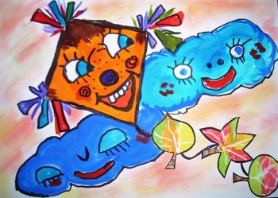
KDE ? v Jarcové na "Krplově"
KDY ? ve čtvrtek 6.října 2022 od 14 hodin
Soutěžit se bude o :
- nejvýše létajícího draka
- nejnápaditějšího ručně vyrobeného draka
- nejdéle létajícího draka
- nejvytrvalejšího soutěžícího

Těšíme se na vás a vaše dráčky!!!

